Министерство науки и высшего образования Российской Федерации Пензенский государственный университет

Кафедра "Вычислительная техника"

**ОТЧЕТ**

по лабораторной работе №2

по дисциплине «Программирование»

Выполнили студент группы 24BА1:

Куничкин И.А.

Филюков Н.Р

Приняли:

Евсеева Ю.И.

Гудков А.А.

Пенза 2024

Цель работы: Освоить программирование простейших арифметических операций.

Задание:

1. Получить индивидуальное задание у преподавателя.
2. Написать программу, выполняющую действия, согласно заданию.
3. Данные в программе должны вводиться с клавиатуры
4. Программу требуется отладить и протестировать на различных наборах данных
5. Продемонстрировать работу программы на экране.
6. Сдать теоретическую часть по отчету преподавателю.

Ход работы:

**1.**

1

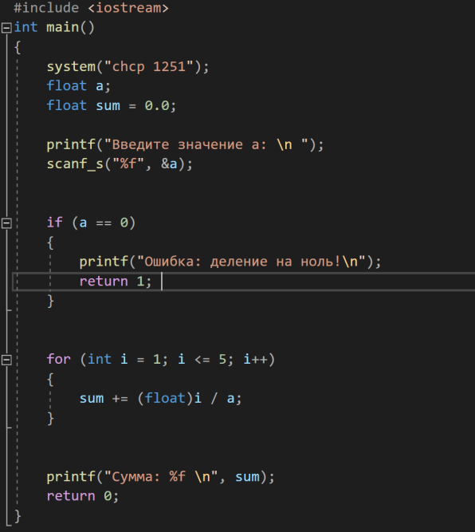

#include <iostream>

int main()

{

system("chcp 1251");

float a;

float sum = 0.0;

printf("Введите значение a: \n ");

scanf_s("%f", &a);

if (a == 0)

{

printf("Ошибка: деление на ноль!\n");

return 1;

}

for (int i = 1; i <= 5; i++)

{

sum += (float)i / a;

}

printf("Сумма: %f \n", sum);

return 0;

}

2

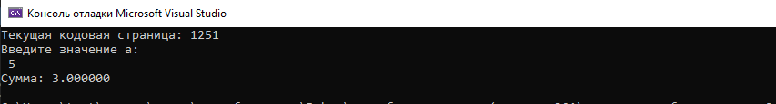

**2.**

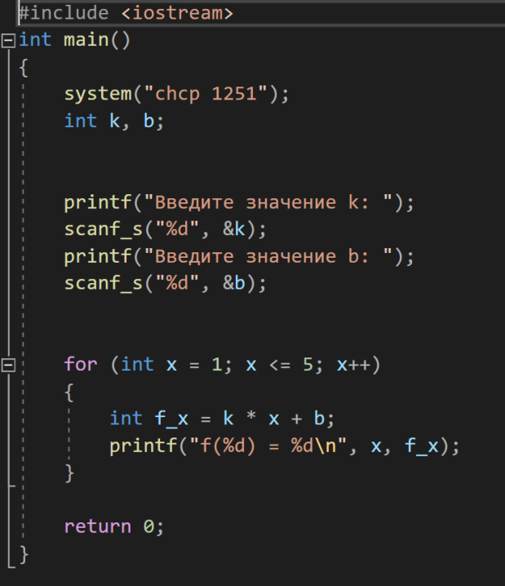

int main()

{

system("chcp 1251");

int k, b;

printf("Введите значение k: ");

scanf_s("%d", &k);

printf("Введите значение b: ");

scanf_s("%d", &b);

for (int x = 1; x <= 5; x++)

{

int f_x = k * x + b;

printf("f(%d) = %d\n", x, f_x);

}

return 0;

}

Вывод: мы освоили программирование простейших арифметических операций.